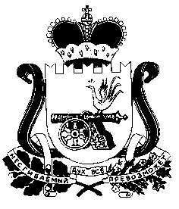

**АДМИНИСТРАЦИЯ**

**НОВОДУГИНСКОГО СЕЛЬСКОГО ПОСЕЛЕНИЯ**

**НОВОДУГИНСКОГО РАЙОНА СМОЛЕНСКОЙ ОБЛАСТИ**

**П О С Т А Н О В Л Е Н И Е**

от 09.10.2023 №57

О признании утратившим силу

постановления Администрации Новодугинского сельского поселения Новодугинского района Смоленской области

В соответствии с Федеральным законом от 06.10.2003 №131-ФЗ «Об общих принципах организации местного самоуправления в Российской Федерации», Уставом Новодугинского сельского поселения Новодугинского района Смоленской области, в целях приведения в соответствии с действующим законодательством

Администрация Новодугинского сельского поселения Новодугинского района Смоленской области п о с т а н о в л я е т:

## 

# 1.Признать утратившими силу:

# -постановление Администрации Новодугинского сельского поселения Новодугинского района Смоленской области от 16.11.2022 №68 «Об организации взаимодействия Администрации Новодугинского сельского поселения Новодугинского района Смоленской области с казачьими обществами.»

# 2.Опубликовать настоящее постановление в соответствии с Уставом Новодугинского сельского поселения Новодугинского района Смоленской области и разместить в информационно-телекоммуникационной сети «Интернет» на официальном сайте Администрации муниципального образования «Новодугинский район» в разделе «Новодугинское сельское поселение».

# 3. Контроль за исполнением настоящего постановления оставляю за собой.

Глава муниципального образования

Новодугинское сельское поселение

Новодугинского района

Смоленской области А.С.Анискин